- Bar :
Reference :
- Logo kiri atas
“Kuat Kuasa Merdeka”
- Beranda
- Pompa Pemadam
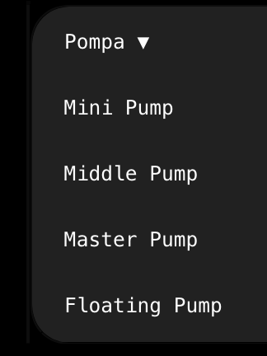
- Kelengkapan Pemadam
- About Us

- Homepage

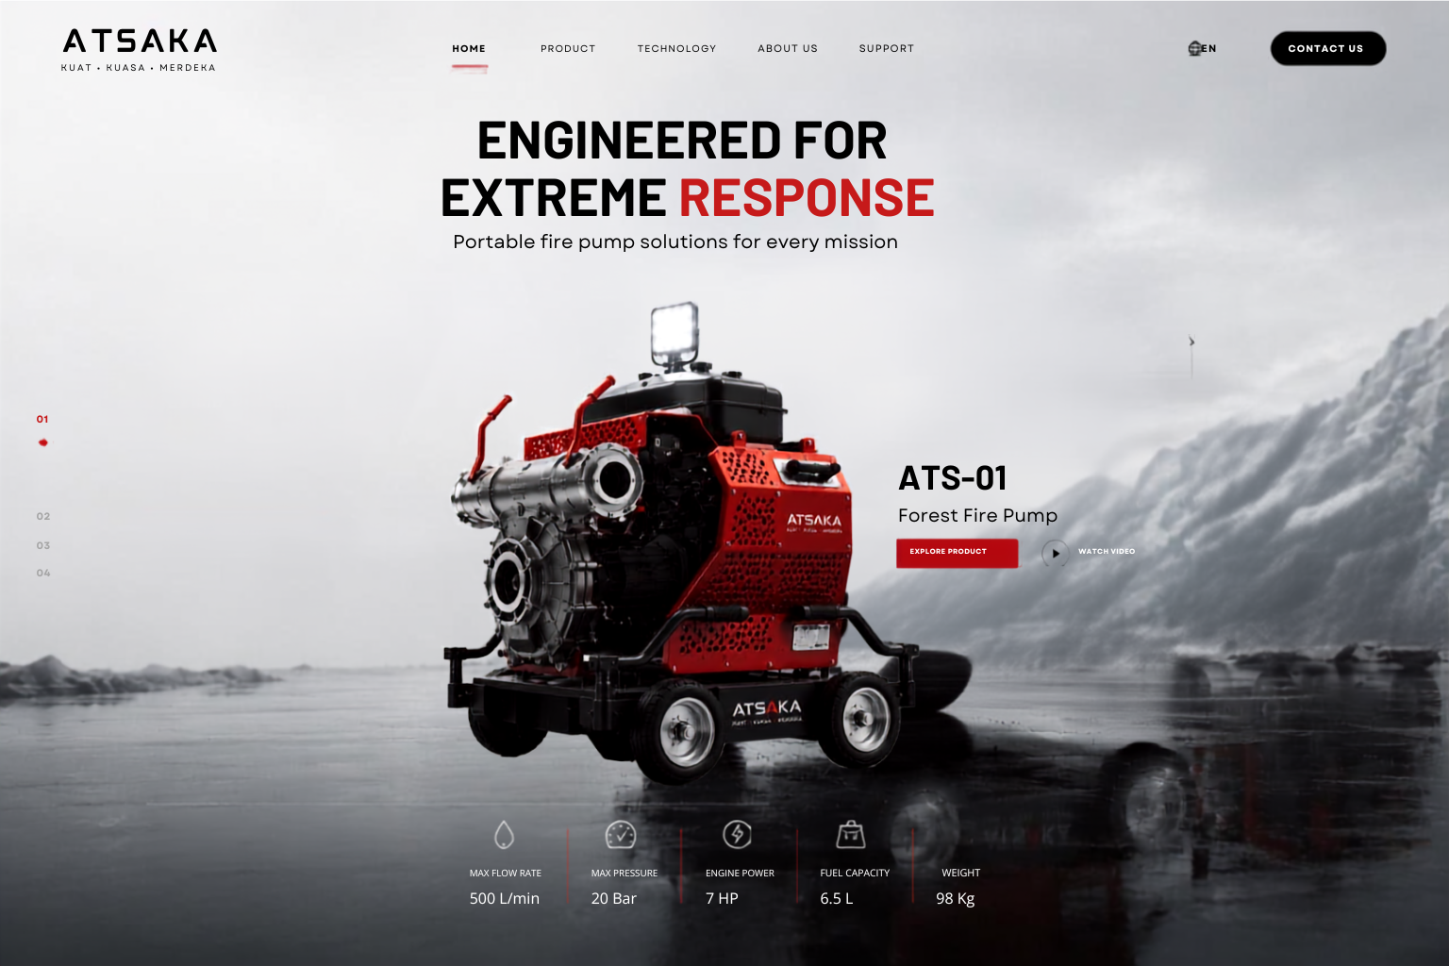
- Headline : ATASI BERSAMA KAMI
Sub Headline : Alat pemadam karhutla lokal berstandar global, dirancang untuk efektivitas nyata di lapangan.

Produk (nanti untuk produknya ini bisa di slide-slide)
1. Slide 1 : Rikuga (Mini Portable High-Pressure Fire Pump)
Berat : 9,5kg
Debit Air : 192,2 LPM
Max Pressure : 5,2 Bar
Straight Stream Reach : 32 meter
Engine Power : 2,5 HP
- Slide 2 : Kaigun Pro (Portable High-Pressure Fire Floating Pump)
Berat : 32,6kg
Debit Air : LPM
Max Pressure : 5.0 Bar
Straight Stream Reach : 30 meter
Engine Power : 4,3 HP
- Slide 3 : ATS GX430
Berat : 60kg
Debit Air : 520 LPM
Max Pressure : 5.8 Bar
Straight Stream Reach : 45 meter
Engine Power : 13 HP

- Slide 4 : ATS GX690
Berat : 85kg
Debit Air : 1021 LPM
Max Pressure : 8 Bar
Straight Stream Reach : 45 meter
Engine Power : 25 HP

CTA setiap produk : Jelajahi produk | Konsultasi Sekarang (ini langsung hubungi ke WA)
*jelajahi produk lebih lanjut ini, nantinya akan terhubung ke homepage produk itu sendiri
Reference : https://www.dji.com/id/mavic-4-pro?site=brandsite&from=homepage
2. Scroll kedua
Reference : 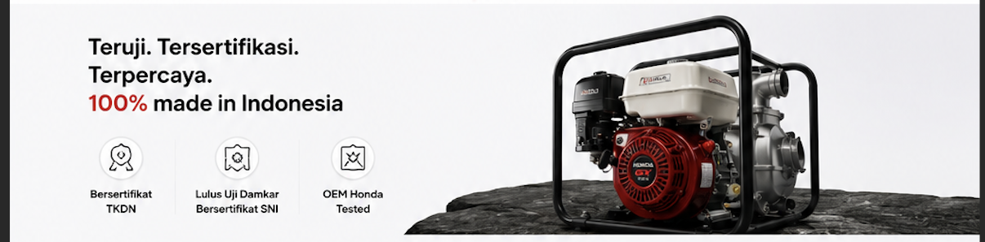
Aset : https://drive.google.com/drive/folders/1Xzzodog696e8xvcmSHEPOh4aY_AiFql8?usp=sharing

Headline : Teruji. Tersertifikasi. Terpercaya. 100% made in Indonesia.
- Bersertifikat TKDN
- Lulus Uji Damkar Bersertifikat SNI
- OEM Honda Testes
3. Scroll 3
[Reference : https://nexteuv.wpenginepowered.com (dibagian new design creative interior)]
Aset :
Headline : Dirancang untuk Performa Nyata
Subheadline : Setiap detail dirancang untuk menghadapi tantangan operasional di lapangan mulai dari mobilitas hingga kemudahan penggunaan.
- Respons Lebih cepat
Ringkas dan mudah dibawa untuk mempercepat mobilisasi ke lokasi operasi.
- Performa Andal
Memberikan tekanan dan aliran air yang optimal saat dibutuhkan.
- Siap di Berbagai Medan
Dirancang untuk mendukung operasi di berbagai kondisi lapangan.
- Dukungan Purna Jual
Garansi, layanan servis, dan ketersediaan suku cadang untuk mendukung operasional jangka panjang.
4. Scroll 4
Reference : 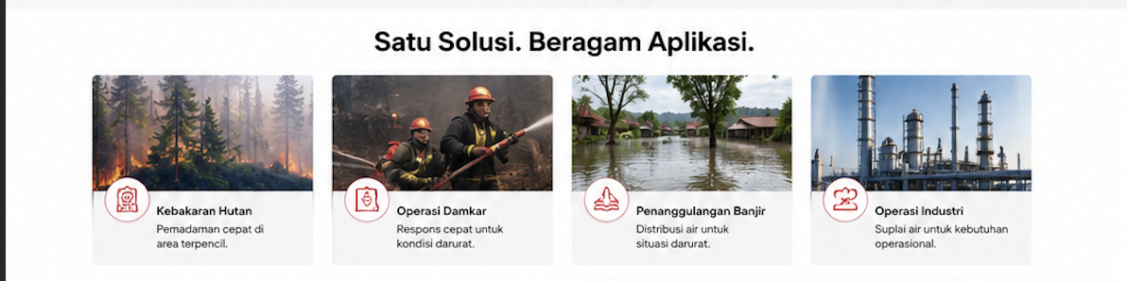
Aset :

Headline : Satu Solusi. Beragam Aplikasi.
- Kebakaran Hutan
Pemadaman cepat di area terpencil.
- Operasi Damkar
Respons cepat untuk kondisi darurat.
- Penanggulangan Banjir
Distribusi air untuk situasi darurat.
- Operasi Industri
Suplai air untuk kebutuhan operasional.

5. Scroll 5
Reference :

Aset :
Headline : Dipercaya oleh Instansi dan Industri di Seluruh Indonesia
- APP Sinarmas
- KPN Corp
- Dinas lingkungan hidup dan kehutanan
- BPBD
- April Group
- Manggala Agni
6. Scroll 6
Reference :
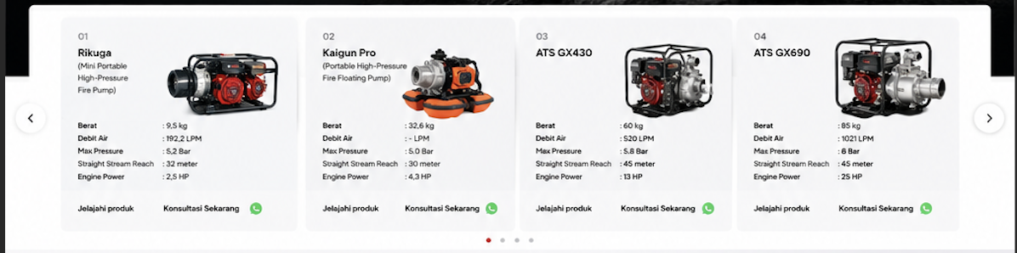
Aset :
Headline : Solusi untuk setiap kebutuhan operasional
Sub Headline : Mendukung kebutuhan pemadaman melalui lini pompa dan perlengkapan yang saling melengkapi.
- Pompa Mini [Pompa ringkas untuk mobilisasi cepat]
- Pompa Middle [Performa optimal untuk berbagai operasi]
- Pompa Master [Kapasitas tinggi untuk kebutuhan intensif]
- Pompa Floating [Pengambilan air langsung dari sumber terbuka]
- Kelengkapan Pemadam [Melengkapi kebutuhan operasi pemadaman]

7. Scroll 7
Reference :

- Headline : ATASI Bersama Kami.
Dari kebakaran hutan hingga kebutuhan operasional industri, kami siap membantu menemukan solusi yang tepat untuk Anda.
Button:
- Konsultasi Sekarang
- Jelajahi Produk
